Intervention i almen praksis.
Hvordan øges anvendelsen af forebyggelseskonsultationer i almen praksis?

Lasse Juel Andersen & Lene Galsgaard Petersen
Vejleder: Mette Kofoed

Baggrund:

I 2006 indførtes en ny ydelse i almen praksis, den såkaldte ”forebyggelseskonsultation (FK)” 0106.
Ydelsen skal medvirke til målrettet og systematisk forbyggelse bl.a. overfor de store kroniske folkesygdomme (1), som eksempelvis KOL/astma, diabetes etc. §100 opgørelser (opgørelser der viser, hvor hyppigt et givent lægehus anvender diverse ydelser sammenlignet med andre lægehuse) har vist, at brugen af ydelse 0106 svinger meget fra praksis til praksis. Der kan være flere årsager hertil bl.a. forskellige sammensætninger af patientgrundlag. Eksempelvis vil en praksis med tilknyttet mange ældre og mange borgere med livsstilssygdomme have større potentiale for forebyggelseskonsultation end andre (2). Vi tror dog, at man i mange praksis er usikre på, hvad ydelsen omfatter, og hvorledes den anvendes. Man udfører sandsynligvis det samme forebyggende arbejde men mister den økonomiske gevinst, der udløses ved korrekt anvendelse af 0106.
Vi vil derfor, med simple midler, forsøge at øge anvendelsen af ydelsen i en praksis, hvor man bruger 0106 i betydeligt mindre omfang end umiddelbart sammenlignelige praksis.
Mhp. at anvende den mest effektive strategi har vi søgt litteratur om implementeringsmetoder i almen praksis.

Litteraturen omkring implementeringsmetoder er omfattende. Vi har valgt at tage afsæt dels i udvalgte artikler dels i en enkelt faglitterær bog. Desuden har vi forsøgt at koncentrere os om forandringsteori relateret til almen praksis.

Litteraturen anbefaler, at man forud for en implementeringproces gør sig sin motivation klar. Er man motiveret for forandring af økonomiske årsager, af ønsket om at højne den faglige standard eller af en helt tredje årsag – måske er det en kombination. Hvilken strategi man vælger, og hvilke redskaber man gør brug af, bør vælges med tanke for motivationen for forandring (3) (fig. 1).

I litteraturen beskrives, ikke overraskende, multiple redskaber til at skabe forandring. Man taler om, at der ikke findes en ”magic bullet” til forandring (5); der synes altså ikke at være en guld standard. Generelt må det dog konkluderes, at bedste resultater er opnået ved set-ups bestående af flere komponenter (3, 4, 5, 8, 9). Særligt fremhæves undervisning i grupper, besøg fra eksperter udefra samt ”remindere and feedback” ( 3, 4, 5, 6, 7, 8, 9). Remindere defineres som patient- eller konsultations specifik information, der skal minde sundhedsprofesionelle om at agere på en bestemt måde i en given situation. Reminderen kan være skriftlig og gives ofte før eller under patientkontakten og er således ofte et prospektivt tiltag (3). Feedback omfatter at give indsamlet information til, i dette tilfælde, de sundhedsprofesionelle. Informationen indsamles for en given periode og omhandler oftest en patientpopulation. Informationen kan, som anført, omhandle en veldefineret patientpopulation, eksempelvis de diabetespatienter, der er tilknyttet en praksis, men det kan også være oplysninger om, hvor hyppigt et bestemt lægemiddel udskrives i en praksis, eller hvor ofte man gør brug af en given ydelse. Det menes, at hvis feedback-informationen omhandler en sammenligning med andre kollegers ageren, er den et særligt effektivt instrument (3).

Vi har antaget, at de praktiserende lægers motivation for at øge anvendelsen af ydelse 0106 er af såvel økonomisk karakter som ønsket om at signalere, at man, i ligeså høj grad som i andre praksis, er opmærksomme på forebyggelsesarbejde.
Litteraturen anbefaler altså, at man anvender en strategi bestående af flere komponenter. Gerne indeholdende gruppeundervisning, besøg af eksperter udefra etc. (se ovenfor). Ingen af delelementerne har selvstændigt markant effekt, men de har alle additiv effekt, når de anvendes i kombination.
Samtlige komponenter er både simple at anvende og desuden stort set omkostningsneutrale og dermed helt oplagte og ukomplicerede at anvende i dette begrænsede studie.
Ydermere har det været tanken, at for det tilfælde, at vi påviste en effekt, skulle strategien være nem at reproducere, således man let ville kunne anvende samme strategi i ethvert lægehus.

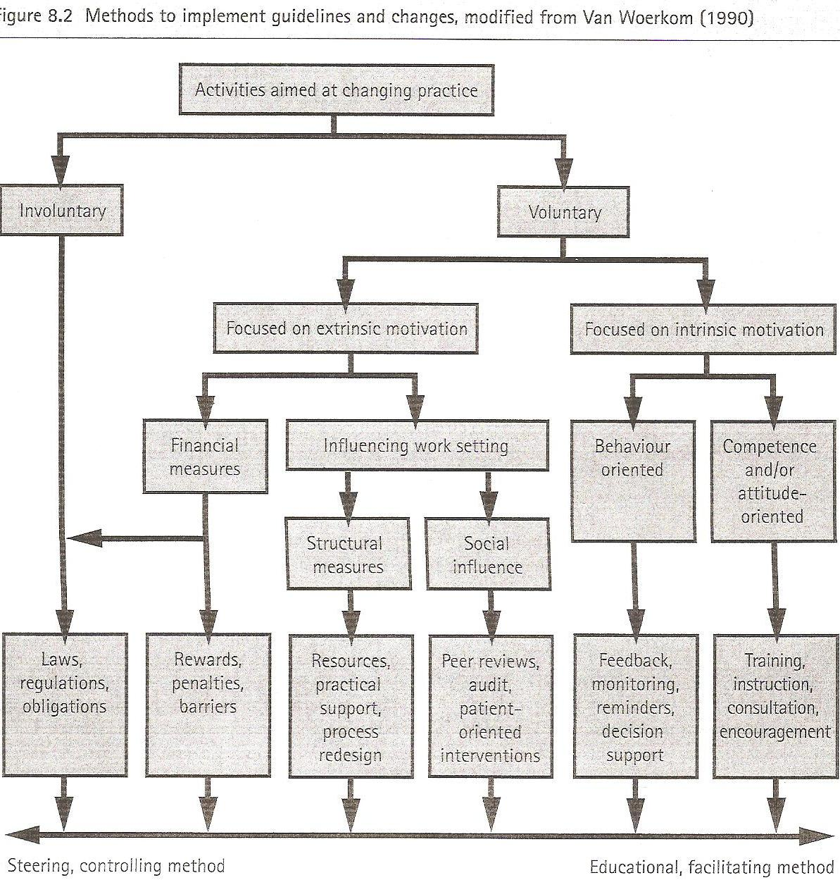

Formål:

Kan man, via 1 times tværfaglig undervisning om baggrunden for indførelsen af ydelse 0106, samt løbende opfølgning efterfølgende, øge anvendelseshyppigheden af forebyggelseskonsultationer?

Metode:

Med afsæt i ovenstående har vi valgt en implementeringsstrategi bestående af flere komponenter.
Vi valgte at forsøge optimering i et lægehus, som ikke brugte ydelse 0106 så hyppigt som forventet. Af opgørelser (paragraf 100) fremgik det, at lægehuset anvendte FK halvt så hyppigt som lignende lægehuse af samme størrelse.
Vi valgte at gennemføre en tværfaglig undervisningsseance i et udvalgt lægehus, derpå havde vi en observationsperiode på 6 uger. I denne 6 ugers periode var der ugentligt fælles opfølgning involverende alle personalegrupper. Som kontrol valgte vi at sammenligne data før og efter interventionen med data fra et sammenligneligt lægehus, hvor der ikke blev gennemført intervention. Dette for at imødekomme, at ydre forhold, f.eks. kampagner eller lignende, kan have haft indflydelse på hyppigheden af ydelsesanvendelsen i de valgte observationsperioder

Undervisningsseancen blev ledet af opgavens to forfattere i fællesskab. Vi indledte med kort at skitsere kriterierne for anvendelse af forebyggelsesydelsen. Dernæst blev lægehusets personale, såvel sygeplejersker, sekretærer samt læger, bedt om at redegøre for egne erfaringer med ydelsen. Desuden blev de spurgt, hvilke tanker de gjorde sig omkring det at øge anvendelsen af ydelse 0106. Sluttelig blev der til hver enkelt udleveret kortfattet (få linier og i punktform), skriftligt materiale omkring kriterierne for anvendelse af ydelsen. Det skriftlige materiale var bevidst meget kortfattet, idet hensigten var, at det skulle kunne ligge på skrivebordet eller hænge på computeren – simpelthen placeres dér, hvor man lægger sine huskesedler.

I de følgende 6 uger blev der 1 gang om ugen afholdt en mere uformel opfølgning. Dette skete ifbm. frokostpausen, hvor der typisk også diskuteres fagrelevante emner. Dén af opgavens forfattere, der arbejder i lægehuset, sørgede således for én gang om ugen at spørge ind til, om de andre huskede, hvad der var blevet påpeget til undervisningen.
Der blev altså én gang om ugen i 6 uger fortaget en reminder, og denne var mundtlig.

Udover de ugentlige remindere blev der efter 3 uger givet feedback hvor personalet blev mundtligt informeret om resultatet af de første 3 uger af observationsperioden.

Som tidl. nævnt valgte vi at sammenligne data med tal fra et andet lægehus. Lægehusene blev valgt udfra at undertegnede forfattere arbejder i henholdsvis kontrollægehuset og interventionslægehuset. Desuden var det vores vurdering, at lægehusene er sammenlignelige i en grad, der tillader sammenligning af data.
Vores interventionslægehus bestod af læger svarende til 6 fuldtidsstillinger, 2 sygeplejersker og 3 sekretærer. Kontrollægehuset bestod af 3 læger i fuldtidsstillinger (4 i opfølgningsperioden), 4 sygeplejersker samt 3 sekretærer. I begge lægehuse kører sygeplejerskerne selvstændige kronikerambulatorier, eksempelvis KOL- samt diabetesambulatorium.
Begge praksis er beliggende i mindre byer på Fyn. I interventionspraksis er tilknyttet ca. 7000 pt., i kontrolpraksis er der ca. 5500 patienter.
Antallet af total konsultationer er fratrukket influenza vaccinationer, som i lægehusene udgjorde over 200 konsultationer hvert sted.

Vi trak data for anvendelsen af ydelse 0106 i begge praksis for en 3 ugers periode i forsommeren 2010 (kontrolperioden). Kontrolperioden er valgt placeret før sommerferien og andre store ferier samt helligdage for at opnå størst mulig sammenlignelighed med interventionsperioden målt på arbejdsbelastning og antal personale på arbejde. Anvendelsen af FK var i de 3 uger nogenlunde konstant i de 2 lægehuse.
Interventionen blev gennemført første uge i september 2010 og blev, i interventionslægehuset, som tidligere beskrevet, efterfulgt af en 6 ugers observationsperiode med indbygget opfølgning. I kontrollægehuset blev ikke gennmført nogen former for intervention og al snak om det igangværende project blev forsøgt minimeret mhp. undgå påvirkning af personalet.
Efter observationsperiodens udløb blev trukket nye data fra begge lægehuse.
Effektmålet blev defineret som værende antallet af FK i forhold til antal konsultationer i alt.

Vi havde oprindeligt planlagt, at anvende ”tids moduler” á 6 uger. Altså en kontrolperiode og observationsperiode på hver 6 uger. I løbet af projectet stødte vi dog på uforudsete forhindringer i form af længerevarende sygdom hos adskillige personaler i interventionslægehuset. Dette medførte, at der i de sidste 3 uger af observationsperioden blev indført omfattende ændringer af opgavefordelingen i lægehuset, der samtidig kørte med betydeligt nedsat bemanding. Vi valgte derfor at analysere data ud fra perioder af 3 uger.
.

Statistik: Til at analysere resultaterne blev en ChiTest anvendt, via programmet Stata. Forekomsten at FK opdelt i 3 ugers perioder blev teste for signifikante ændringer.

Resultater:

Interventions Lægehus
 | 3 ugers kontrol periode | 1.-3. uge efter intervention | 4.-6. uge efter intervention
Antal kons. I alt | 2767 | 2837 | 2685
Antal 0106 / andel i % | 109 / 3,9% | 176 / 6,2% | 103 / 3,8%
P-værdi |  | < 0,001 | 0,9

Kontrol Lægehus
 | 3 ugers kontrol periode | 1.-3. uge efter intervention | 4.-6. uge efter intervention
Antal kons. I alt | 2921 | 3252 | 3073
Antal 0106 / andel i % | 245/8,3% | 335/10,3% | 272/8,8%
P-værdi |  | 0,02 | 0,6

Der ses en højsignifikant stigning i anvendelsen af ydelsen i ”interventionslægehuset” de første 3 uger efter interventionen (fig. 1.) Derefter falder anvendelsen af ydelsen til niveauet svarende til kontrol perioden.
I kontrollægehuset ses en signifikant stigning fra kontrolperioden til de første 3 uger efter implementeringen i det andet lægehus. Derefter ses stadig en stigning dog ikke signifikant.

Diskussion:

Implementering af nye tiltag er en kontinuerlig udfordring for almen praksis. Det er derfor vigtigt at gøre sig klart, hvilken strategi man anvender, når nye ting skal indføres. Af litteraturen fremgår det tydeligt, at det ikke er underordnet, hvordan man vælger at gribe tingene an, og at bevidsthed omkring udfordringen er vigtig.

En implementeringsstrategi bestående af flere komponenter synes at være godt dokumenteret (5,8). I dette studie blev anvendt følgende komponenter: gruppeundervisning, ugentlige mundtlige remindere samt mundtlig feedback 3 uger inde i projectet.
En svaghed ved dette design er, at ifald man påviser en effekt af den samlede intervention, er det ikke muligt at udifferentiere hvilken delkomponent, der havde størst effekt, og dermed heller ikke hvilke komponenter der eventuelt var ganske uden betydning og således spild at ressourcer.
Et design, hvor effekten af hver enkelt komponent blev analyseret og målt ifht. de øvrige, kunne have belyst dette. Det ville så bare være endnu vanskeligere at opnå utvetydige og signifikante resultater i et så lille studie som dette, da beskedne effekter kræver store studier.

At lave interventionen tværfaglig var under de givne forhold naturligt, da ikke kun 1 faggruppe anvender ydelsen. Resultaterne belyser dog ikke hvilken faggruppe, der ændrede anvendelsesmønster eller om evt. ændringer repræsenterer enkeltpersoners ændrede adfærd. Om én faggruppe, frem for andre, var lettere at påvirke og dermed lettere at få til at ændre adfærd er interessant, fordi man, ved nøje at målrette sine tiltag til modtageren, kan spare ikke ubetydelige ressourcer. Desværre tillader vores set-up ikke, at vi drager konklusioner desangående. Igen ville et større og betydeligt mere omfangsrigt studie kunne klarlægge den problemstilling.

En af de få komponenter, som i andre studier lader til at facilitere en implementering positivt, er ”reminder” tilgangen (8). Det var derfor oplagt at afprøve anvendeligheden. Der var især de første 2 uger flere afklarende spørgsmål, og den generelle holdning og håndteringsstrategi i lægehuset blev drøftet og ændret. Der var helt tydeligt et behov for at få repeteret forholdene/kriterierne omkring ydelsen, og anvendelsen af os som ”udefra kommende eksperter” var, som beskrevet i litteraturen (3), en god indgangsvinkel.
At lade de ugentlige remindere have individuelt islæt, som der åbnedes mulighed for her, idét reminderen blev givet ifbm. frokostpausen, er operationelt i forbindelse med en mindre omfangsrig implementeringsproces. Ved f.eks. landsdækkende tiltag vil det kræve for mange ressourcer.
Det har ikke været muligt, at finde litteratur omhandlende hvor hyppigt man bør foretage ”reminding”, men ugentligt opfølgning faldt logisk og anvendeligt under de givne rammer og forhold.

Af resultaterne ses højsignifikant stigning i interventionslægehuset og en signifikant stigning i kontrollægehuset. At der er stigning i begge lægehuse medfører, at der ikke kan drages nogle sikre konklusioner omkring effekten at den valgte intervention. Stigningerne kan være udtryk for naturlig variation. Det kan heller ikke udelukkes, at der har været en kampagne eller lignende op til observationsperioden – omend vi ikke har kendskab til sådanne confoundere.
Vi gennemførte projectet i september/oktober; man kunne også forestille sig, at årstiden alene gør, at såvel patienter som sundhedspersonale er mere opmærksomme på forebyggende tiltag – det forekommer umiddelbart naturligt at tænke forebyggelse og ”sygdoms-kontrol” når efteråret og vinteren står for døren; igen et aspekt som, helt eller delvist, kunne forklare den påviste stigning.
Fra interventionen til observationsperioden var der kun 3 dage. En eventuel effekt af interventionen kan i den første uge være påvirket af, at forebyggelseskonsultationer ofte planlægges ud i fremtiden. Således at der, i lægehuse med et langt interval til næste ledige tid, ikke vil kunne ses effekt lige efter interventionen.

Vi har efterfølgende set på lægehusenes anvendelse af FK i flere perioder, bl.a. i ugerne op til interventionen. Det ses, at kontrollægehuset har et meget svingende anvendelsesmønster, hvorimod interventionslægehuset ligger stabilt. Dette kunne pege i retning af, at vores intervention har medført en vis stigning i interventionslægehuset. Omvendt må man dog sige, at stigningen kunne forklares med naturlig variation. Skulle man komme nærmere, hvor meget den naturlige variation betyder, ville det kræve et langt større studie med betydeligt flere lægehuse.
Kontrollægehuset ses som udgangspunkt at have en høj anvendelses hyppighed, 8,3% mod 3,9% i interventionslægehuset hvilket gør, at sammenligneligheden af de 2 lægehuse ikke er optimal. Set i bakspejlet havde det været mere hensigtsmæssigt, om man havde valgt to lægehuse, der som udgangspunkt lå mere ens i anvendelsen af FK. Det ville bidrage til at lette fortolkningen af data.

Den højsignifikante stigning i interventionslægehuset ses kun at holde 3 uger. Ca. 3 uger inde i observationen opstod der sygdom i interventionslægehuset Sygemeldingerne medførte massive omstruktureringer og nærmest krisetilstande. Det førte muligvis til, at samtlige personalegrupper manglede det fornødne overskud til tage initiativ til at aftale en forebyggelseskonsultation. Mangel på ledige tider og økonomisering at ressourcerne, som er udfordringer i en krisetid, har sandsynligvis også spillet en rolle.
Derudover er det nærliggende at antage, at manglende mentalt overskud har resulteret i, at færre konsultationer, der opfyldte forebyggelseskriterierne, er blevet ”opdaget” og konverteret til forebyggelseskonsultationer. Det er vores opfattelse, at mange konsultationer opfyldte kriterierne for en forebyggelseskonsultation, men at de bare ikke blev identificeret og kodet rigtigt.
En anden mulig årsag kunne også være, at ”nyhedsværdien”/”straks effekten” klinger af efter 3 uger. Det har ikke været muligt at finde anvendelige litterære beskrivelser af, hvor stabil en nyetableret effekt er eller beskrivelser af evt. neutralisering med tiden.
Endvidere må vi igen sige, at den ikke nøjere definerede faktor ”naturlig variation” ikke kan afvises at spille en rolle – det er muligt, at resultaterne, uanset sygemeldninger og krisetilstande, var de samme.
Det kan dog ikke fornægtes, at vi i forløbet oplevede, at overskuddet i interventionslægehuset til at forkusere på det nye tiltag faldt betragteligt, da man løb ind i de omfattende sygemeldinger. Det fremgik klart af de tilkendegivelser, personalet kom med.
Vi kan, som anført, ikke med sikkerhed sige, hvad det betød for vores resultater, men tillader os, på baggrund af nævnte erfaringer, at udlede, at en nyintroduceret ændring af patienthåndteringen er sårbar, og at der skal overraskende lidt til at fjerne fokus fra et nyt initiativ, som det gennemførte.

Den øgede anvendelsen af 0106 i kontrollægehuset kan skyldes, at der i lægehuset, på trods at forsøg på det modsatte, forekom en del omtale af projektet. Dette skete særligt i tiden mellem kontrolperioden og observationsperioden.
Kontrollægehuset består af halvt så mange læger som interventionslægehuset. At der, i kontrollægehuset, også er en øget anvendelse, kan afspejle, at et lægehus med 3 læger nemmere ”over frokosten” kan rette fokus mod nye initiativer.
Det havde været ideelt, hvis kontrollægehuset havde været blindet. Derved kunne denne bias være undgået.
Udvælgelsen af lægehuse kunne således være foretaget mere omhyggeligt, dog må forholdene omkring udviklingspotentiale i interventionslægehuset være et afgørende kriterium.

Mellem kontrolperioden og interventionen er en periode på 12 uger svt. sommerferieperioden. Dette har bl.a. været nødvendigt pga. studiets særdeles begrænsede tidsramme. Endvidere har vi forsøgt at vælge perioder, hvor samtlige læger i begge lægehuse var til stede og ikke var på ferie, kurser etc. Det er således en svaghed ved studiet, at der er så langt mellem perioderne, men et nødvendigt onde for at opnå homogene perioder.

Hvor meget man skal lægge i beregning af p-værdier er kontroversielt. Resultaterne i dette studie åbner således debatten om vægtningen af højsignifikant kontra signifikant, idet der i interventionslægehuset sker en højsignifikant stigning og i kontrollægehuset ”kun” en signifikant stigning.
Objektivt set kan man ikke drage klare konklusioner ud fra resultaterne, som anført ovenfor er der en del andre fakorer, som ikke kan afvises at kunne forklare tallene. For os, der var en del af interventionen og dagligt fornemmede stemningen omkring forsøget med at ændre personaleadfærd, er det nærliggende at tro at interventionen medførte stigningen. Vi er os dog bevidste, at denne opfattelse muligvis skyldes en ikke ubetydelig følelsesmæssig involvering i projectet – et aspekt som uden tvivl katalyserer ethvert studie, men som altså på den anden side også kan have indvirkning på tolkningen af resultaterne.

Konklusion:
Vi har gennemført et interventionsstudie i almen praksis bestående af flere komponenter. Dette på baggrund af et litteraturstudie om forandringsteori relateret til praksis med fokus på implementeringsmetoder.
Der ses en signifikant stigning i anvendelsen af FK i ugerne efter interventionen.
Der er dog flere usikkerheder ved det valgte interventionsregimé, som bla. ikke tager højde for naturlig variation, de enkelte elementers isolerede effekt, eventuelle befolkningskampagner etc.
Vi kan derfor ikke tillade os at konkludere, at stigningen alene skyldes interventionen.
Den påviste stigning var kortvarig og ophørte i nær relation til massive uforudsete omstruktureringer i interventionslægehuset. Vi tillader os forsigtigt at udlede, at ændrede vaner initielt er sårbare og let reversible.

Perspektivering:
Vi har gennemført et mindre project omhandlende forandringsteori i praksis. Vi har fulgt de anbefalede retningslinier på området og gennemført et interventionsstudie bestående af flere komponenter. Vi så en signifikant stigning i antallet af forebyggelseskonsultationer i interventionslægehuset, men desværre tillader vores studiedesign ikke entydige konklusioner hvad angår effekten. Større og langt mere omfattende studier vil kunne afsløre, om man med så enkle midler, som dem vi anvendte, kan gennemføre markante og varige ændringer i et lægehus.
Vi mener, det vil være særdeles relevant med sådanne studier. Dette idet de praktiserende læger konstant skal tilpasse sig nye og ændrede retningslinier for behandling, imødekomme diverse formelle krav fra myndighederne etc. For at tilpasningen sker optimalt, dvs. så hurtigt som muligt og så omkostningsfrit som muligt, er det essentielt for de praktiserende læger at have kendskab til hvilke implementeringsstrategier, der er mest effektive.

Litteraturliste:

- Landsoverenskomsten pr. 01.04.2006
- Ugeskr Læger 2007 ; 169(4) : 341
- Grol R, Wensing M, Eccles M Improving Patient Care – The Implementation of change in Clinical Practice 2005, chapters 1, 3, 10, 8, 11.
- Oxman AD, Thomson MA, Davis DA et al: No Magic Bullet, a systematic Review of 102 Trial Of Interventions To Improve Professional Practice. Can Med Assoc J, Nov. 15, 1995 ; 153 (10)
- Wensing M, Weiden TVD, Grol R: Implementing guidelines and innovations in general practice: which interventions are effective? Britissh Journal of General Practice, 1998 ; 48, 991-997.
- Friedmann PD, Rose J, Hayaki J, et al. Training primary care clinicians in maintenance care for moderated alcohol use. J gen Intern Med. 2006 Dec ; 21 (12) : 1269-75. Epub 2006 Sep 11.
- Overton GK, McCalister P, Kelly D, et al. Practice-based small group learning: how health professionals view their intention to change and the process af implementing change in pracice. Med Teach. 2009 Nov ; 31 (11) : e514-20.
- Wensing M, Grol R. Single and Combined Strategies for Implementing Changes in Primary care: A Literature Review. International Journal for Quality in Health care, Vol 6, No. 2, pp. 115-132, 1994
- Baskerville NB, Hogg W, Lemelin J. Process evaluation of a tailored multifaceted approach to changing family physician practice patterns improving preventive care. J Fam Pract. 2001 Mar ; 50 (3) : W242-9.

